- 빌보드
  - 정의
    - 얇은 사각형 객체에 텍스쳐를 입히고 방향이 항상 카메라를 향하도록 하는 객체 표현방법
  - 멀리있는 놈들을 디테일하게 표현해봤자 의미가 없다.
  - 나무, 광고판, 전봇대 같은 객체에 대한 느낌만 얻을 수 있으면 되는 객체들은 그냥 사각형 하나 그리고 2D처럼 4각형 텍스처를 그려서 보여주기만해도 문제없다
  - 해당 방법으로 했을 때 정면에서 보면 문제가 없지만 옆면에서 보게되면 그냥 사각형인것처럼만 보임
    - 해결책 -> 사각형의 방향이 항상 카메라를 향하도록 설정한다
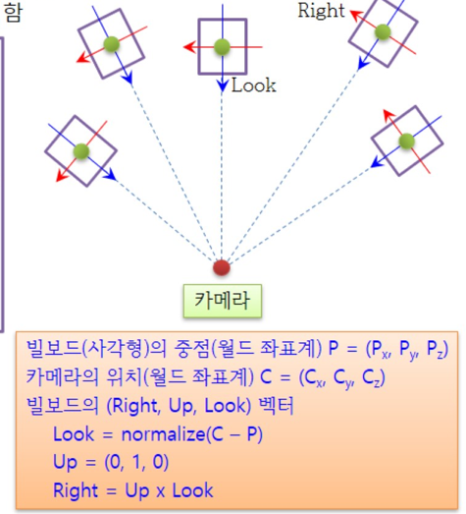
  - 단점
    - 위에서 내려보면 그냥 사각형으로만 보인다
  - 빌보드의가정
    - 카메라와 빌보드가 같은 높이여야한다
  - 그렇다면 위에서 볼때는 어떻게 구현해야하는가?
    - 해당 객체를 보는 각도에 따라 보이는 텍스쳐가 다르도록 설정해야한다
  - LOD -> 거리가 엄청 멀어진다면 원래 따로 그리던것도 그냥 텍스처 하나로 그려버리는 것도 좋다
- 스카이박스
  - 꺽여있는 면이더라도 사진이 연석적이라면 해당 지역은 위화감이 약하다
  - 멀리있는 배경들을 그리는 방법
  - 카메라가 이동하면 스카이박스도 같이 이동한다
  - 카메라를 둘러싸는 육면체
  - 스카이박스의 shader를 그냥 만들면 카메라를 둘러싸고 있고 박스도 엄청 큰 것은 아니기때문에(의도상) 다른 객체들이 스카이 박스보다 멀리있으면 안그려진다
    - 때문에 스카이박스는 DepthEnable을 false로 설정한다
  - 렌더링할때 스카이박스를 다그리고 그 위에 객체들을 그리면 화면의 픽셀이 자주 변하게 된다. -> 오버드로우 문제 발생
    - 해결방법 : 그냥 그리지말고 스카이박스를 나중에 그리면서 뎁스테스트를 하여 뎁스값이 1인 부분만 그려라

- OM
  - OM에서의 블렌딩이란
    - 현재 출력하려는 픽셀의 색상과 렌더타겟의 현재의 색상을 섞어서 렌더타겟의 색상을 바꾸는 과정을 말함
      - 얼마만큼 섞을지 정할 수 있다.
    - 현재 출력하려는 픽셀의 데이터를 바로 가져오는 것은 불가능하지만 OM의 블렌딩으로 색을 섞을 수는 있다
  - 텍스쳐 블렌딩
    - 다중-패스 렌더링 : 똑 같은 오브젝트들을 두 번 이상 같은 위치에 그리면서 서로 두개의 색상을 곱해서 새로운 색상을 그리도록 하는 렌더링 방법
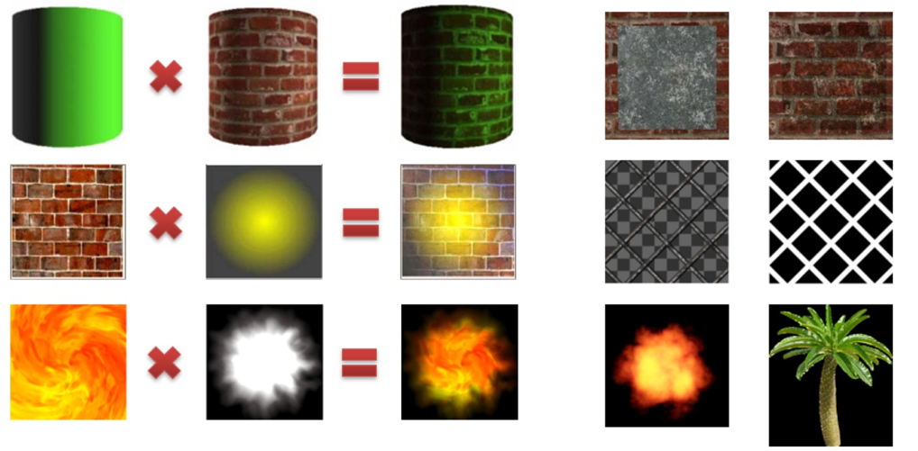
    - 단일-패스 렌더링
  - 알파 블렌딩
    - 어떤 색의 알파 값의 정보를 사용해서 두개의 이상의 색을 섞는 방법
    - 주로 투명 효과를 표현하기 위하여 사용
      - Ex) 강 물(물30% + 바닥70% = 30%정도 투명한 바닥이 보이는 강물)
    - 구현방법: “정점의 색상, 재질의 색상, 텍스쳐의 색상” 건드리기
  - 출력-병합 단계 블렌딩
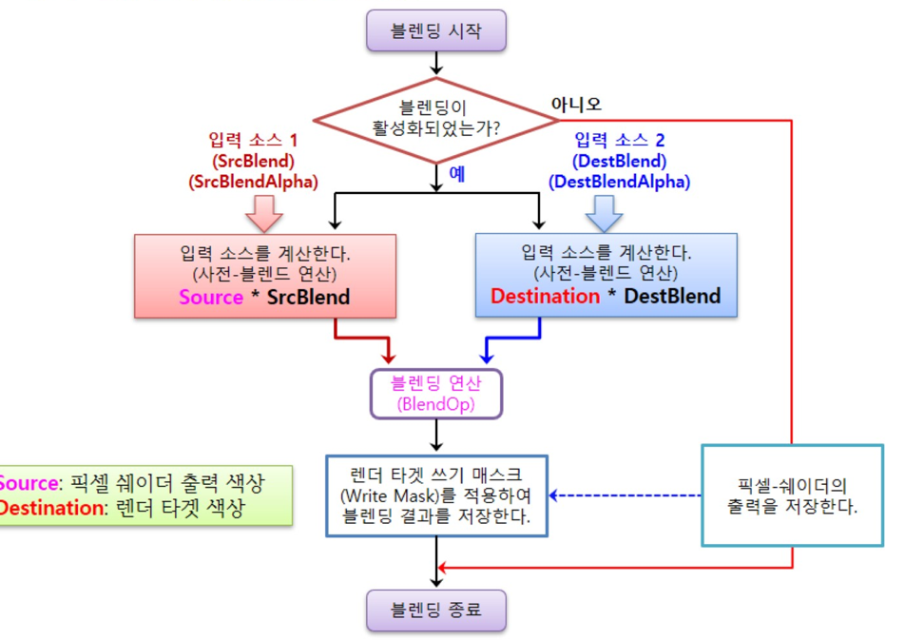
  - 그래픽 파이프라인 상태 설정
    - Typedef struct D3D12_BLEND_DESC{
      - BOOL AlphaToCoverageEnable;
        - 픽셀이 폴리곤에 속하는지를 수학적 계산으로 나타낸 값 (=Coverage)
        - 알파라는 값을 Coverage로 사용할것인가를 정하는 설정
      - BOOL IndependentBlendEnable;
        - True : 모든 렌더 타겟을 독립적으로 설정
        - False: [0]에 설정한 값으로 모든 렌더타겟의 블렌딩을 수행
      - D3D12_RENDER_TARGET_BLEND_DESC RenderTarget[8];
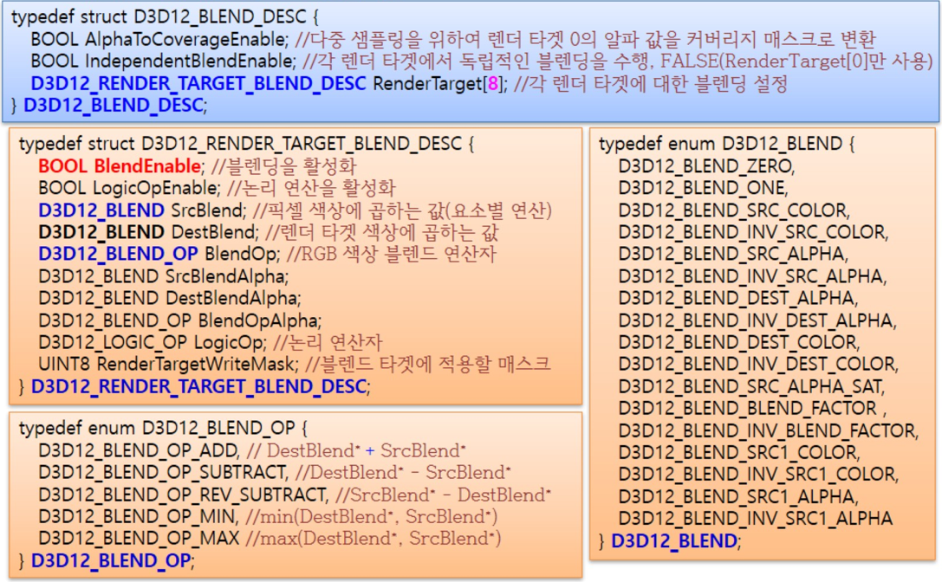
      - 블랜드 OP란
        - 두 색을 어떻게 연산할 것인가

